[微专题·精训练] (十三)
1．(2019·江苏高考)如图为突触传递示意图，下列叙述错误的是( )
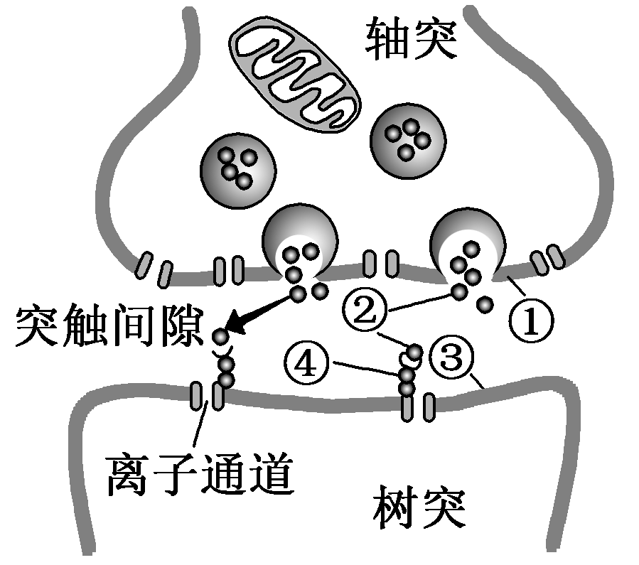
A．①和③都是神经元细胞膜的一部分
B．②进入突触间隙需消耗能量
C．②发挥作用后被快速清除
D．②与④结合使③的膜电位呈外负内正
2．(2018·江苏高考)下图是某神经纤维动作电位的模式图，下列叙述正确的是( )
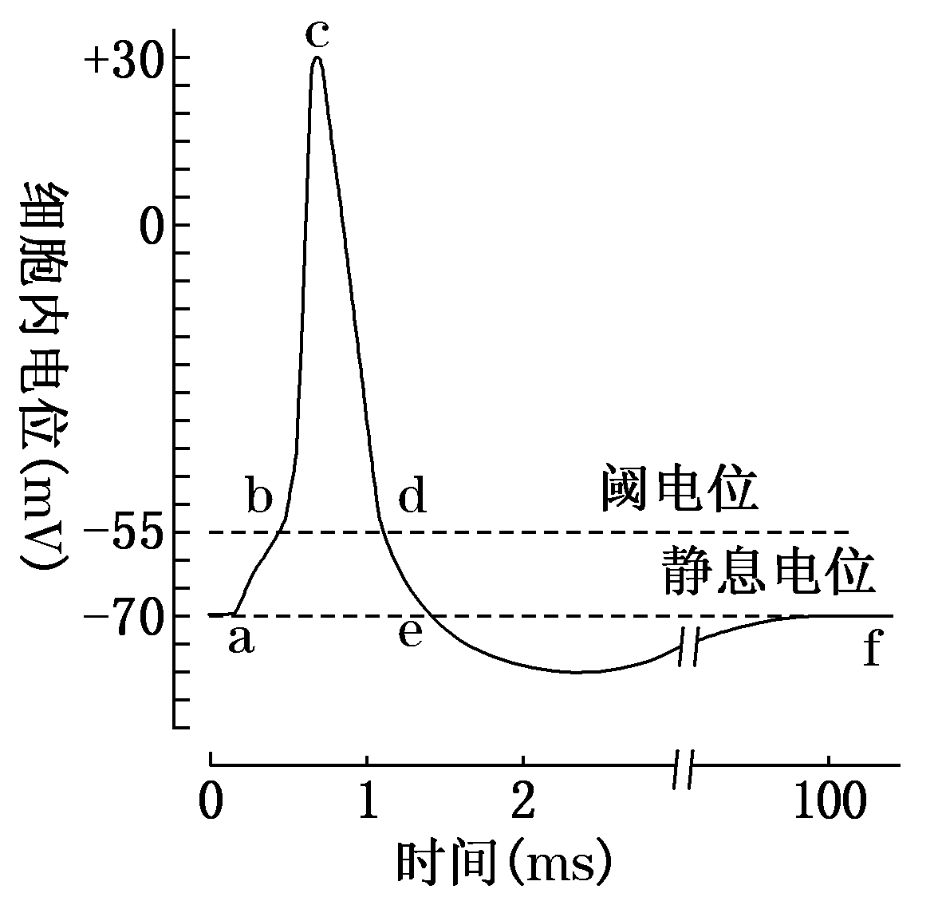
A．K＋的大量内流是神经纤维形成静息电位的主要原因
B．bc段Na＋大量内流，需要载体蛋白的协助，并消耗能量
C．cd段Na＋通道多处于关闭状态，K＋通道多处于开放状态
D．动作电位大小随有效刺激的增强而不断加大
3．(2017·江苏高考)如图为突触结构示意图，下列相关叙述正确的是( )
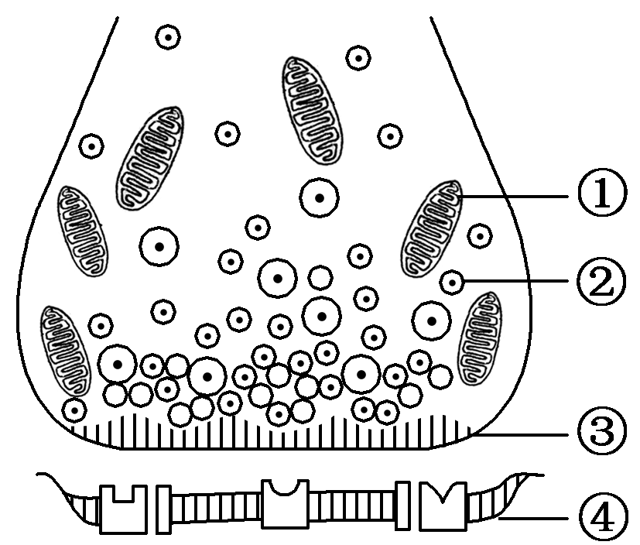
A．结构①为神经递质与受体结合提供能量
B．当兴奋传导到③时，膜电位由内正外负变为内负外正
C．递质经②的转运和③的主动运输释放至突触间隙
D．结构④膜电位的变化与其选择透过性密切相关
4．(2019·海南高考)下列与反射弧有关的叙述，错误的是( )
A．效应器的活动包括腺体分泌和肌肉收缩
B．效应器的结构受到损伤会影响反射活动的完成
C．突触后膜上有能与神经递质特异性结合的受体
D．同一反射弧中感受器的兴奋与效应器的反应同时发生
5．(2019·如皋中学质检)如图是突触结构模式图，a、c为相关膜结构。某种有机磷农药能使突触间隙中的乙酰胆碱酯酶(分解乙酰胆碱)活性受抑制。如果在突触间隙中注入该有机磷农药，则( )
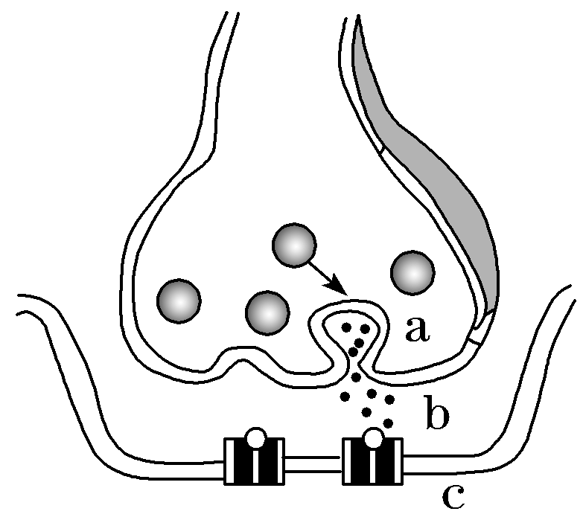
A．a处不能形成动作电位 B．a处不能释放神经递质
C．c处不能形成动作电位 D．c所在细胞持续兴奋
6．如图是反射弧的局部结构示意图(a、d点为两接线端之间的中点)，下列相关说法正确的是( )
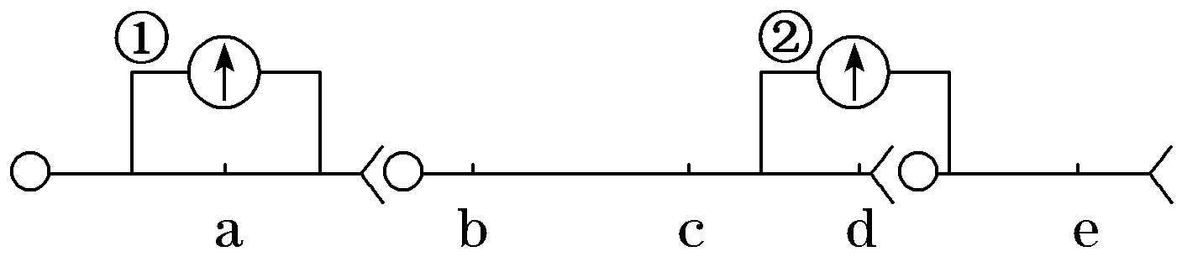
A．若刺激a点，电流表①可能偏转1次，电流表②可能偏转2次，且方向相反
B．若刺激c点，电流表①、电流表②均可能偏转2次，且方向相反
C．若刺激d点，电流表①、电流表②可能都不发生偏转
D．若刺激e点，电流表①不发生偏转，电流表②仅偏转1次
7．(2019·海南高考)某哺乳动物属于季节性繁殖动物。下列关于该动物体内性激素的叙述，错误的是( )
A．性激素属于磷脂类物质
B．性激素可促进生殖细胞的形成
C．性激素可促进生殖器官的发育
D．性激素的合成受环境因素影响
8.如图表示下丘脑、垂体、甲状腺及它们分泌的激素之间的关系，其中①②③表示相关腺体分泌的激素。下列说法错误的是( )
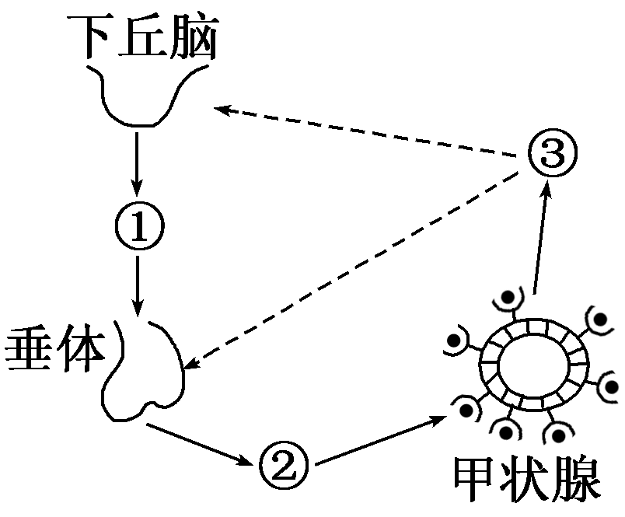
A．人体长期缺碘时，体内①②均会高于正常水平
B．用③饲喂正常动物，将引起①②的分泌量均减少
C．血液中的甲状腺激素含量起着反馈调节的作用
D．切除垂体，则①②③激素的合成分泌量都将减少
9．(2018·江苏高考)下列关于特异性免疫及其相关应用的叙述，正确的是( )
A．效应T细胞都是在胸腺中由造血干细胞分裂分化产生
B．细胞免疫和体液免疫的二次免疫应答都与记忆细胞有关
C．健康人的T细胞直接移植给肿瘤患者可提高患者的免疫力
D．大量制备一种单克隆抗体时需要大量的B细胞和骨髓瘤细胞
10．(2016·江苏高考)人类免疫缺陷病毒(HIV)有高度变异性，感染机体后可损伤多种免疫细胞，并通过多种机制逃避免疫系统识别和攻击。下列相关叙述错误的是( )
A．HIV感染人群比健康人群更易患甲型H1N1流感
B．HIV的高度变异性，致使疫苗效果难以持久
C．被HIV潜伏感染的细胞表面没有HIV蛋白，利于病毒逃避免疫系统识别和攻击
D．HIV破坏免疫系统，机体无体液免疫应答，不能通过检测抗体来诊断HIV感染
11．(2019·海南高考)人体受到病毒感染后，不可能出现的现象是( )
A．抗病毒抗体可特异性地与血液中游离的病毒结合并直接使其降解
B．某些病毒可破坏其感染的免疫细胞从而造成免疫系统受损
C．病毒抗原和淋巴因子可参与B细胞增殖分化成浆细胞的过程
D．效应T细胞接触被病毒感染的细胞后，可引起被感染细胞的裂解
12．(2019·淮阴中学等七校联考)下列有关免疫的叙述，错误的是( )
A．T细胞和B细胞都属于保留分裂能力的细胞
B．效应T细胞可以使靶细胞裂解暴露出病原体
C．注射的疫苗可直接刺激浆细胞产生抗体
D．抗体有可能与自身物质结合，引起免疫失调
13．下图是免疫细胞之间相互作用的部分模式图，下列相关叙述正确的是( )
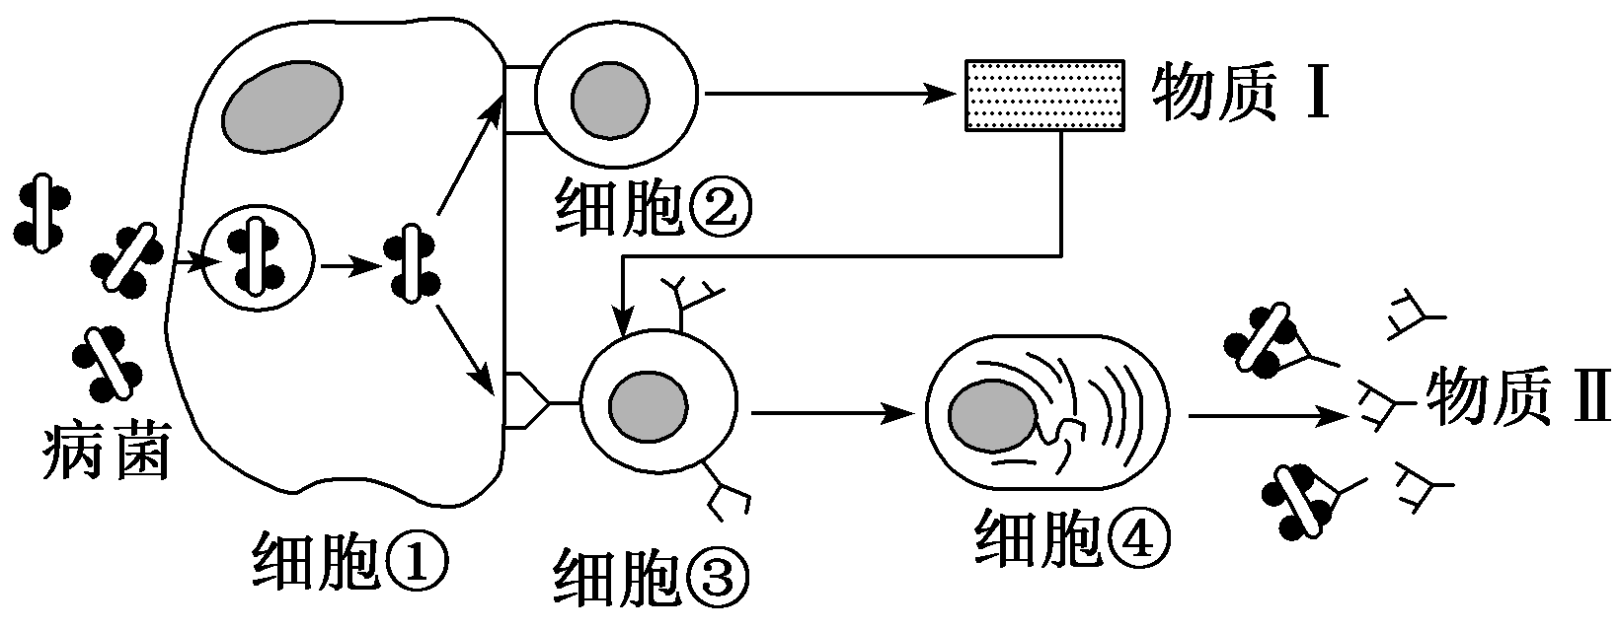
A．细胞①有特异性识别功能，吞噬病菌体现了生物膜的流动性
B．细胞①将抗原呈递给细胞②，体现了细胞膜的信息交流功能
C．免疫活性物质都来自免疫细胞，如图中的物质Ⅰ和物质Ⅱ
D．细胞②和细胞③都在体液免疫和细胞免疫中发挥重要作用
14．(2020届高三·苏州质检)图甲表示突触，图乙表示受到刺激时神经纤维上的电位变化。下列有关叙述正确的是( )
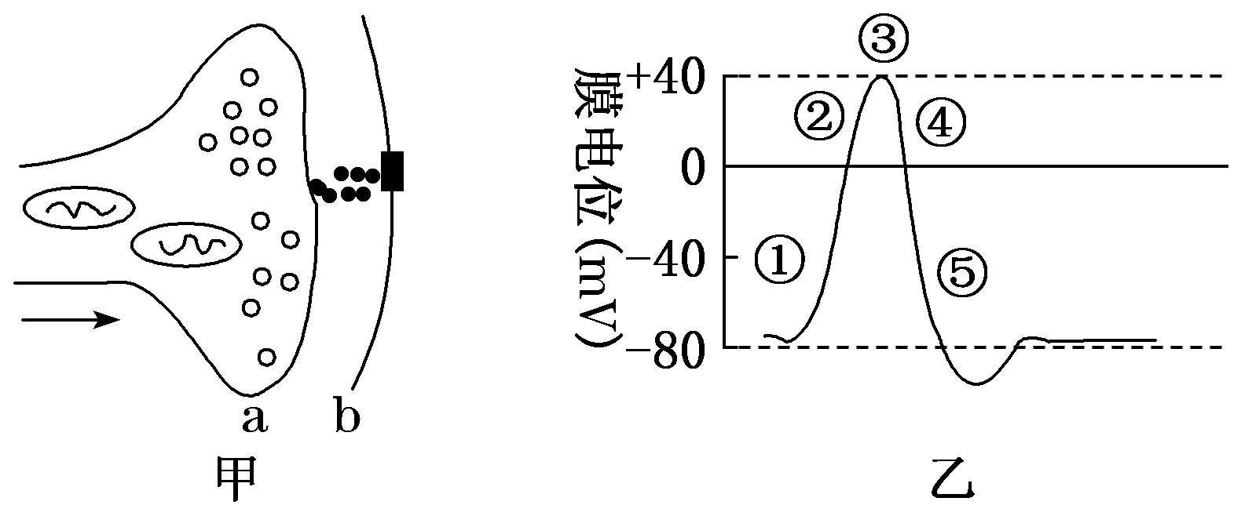
A．图甲中a处能完成电信号→化学信号→电信号的转变
B．图甲中a处释放的递质都能使b处产生如图乙所示的电位变化
C．若将神经纤维置于低Na＋液体环境中，图乙所示膜电位会低于＋40 mV
D．若神经纤维处于图乙中②对应状态时，Na＋通过主动运输方式进入细胞
15．(2018·江苏高考)下列关于人体神经调节和体液调节的叙述，正确的是( )
A．成年后生长激素不再分泌，身高不再增加
B．体内多种激素具有直接降低血糖的作用
C．与神经调节相比，体液调节通常作用缓慢、持续时间长
D．神经中枢只能通过发出神经冲动的方式调节相关器官的生理活动
16.(2019·苏北三市一模)如图是神经元之间通过突触传递信息的图解。下列叙述正确的是( )
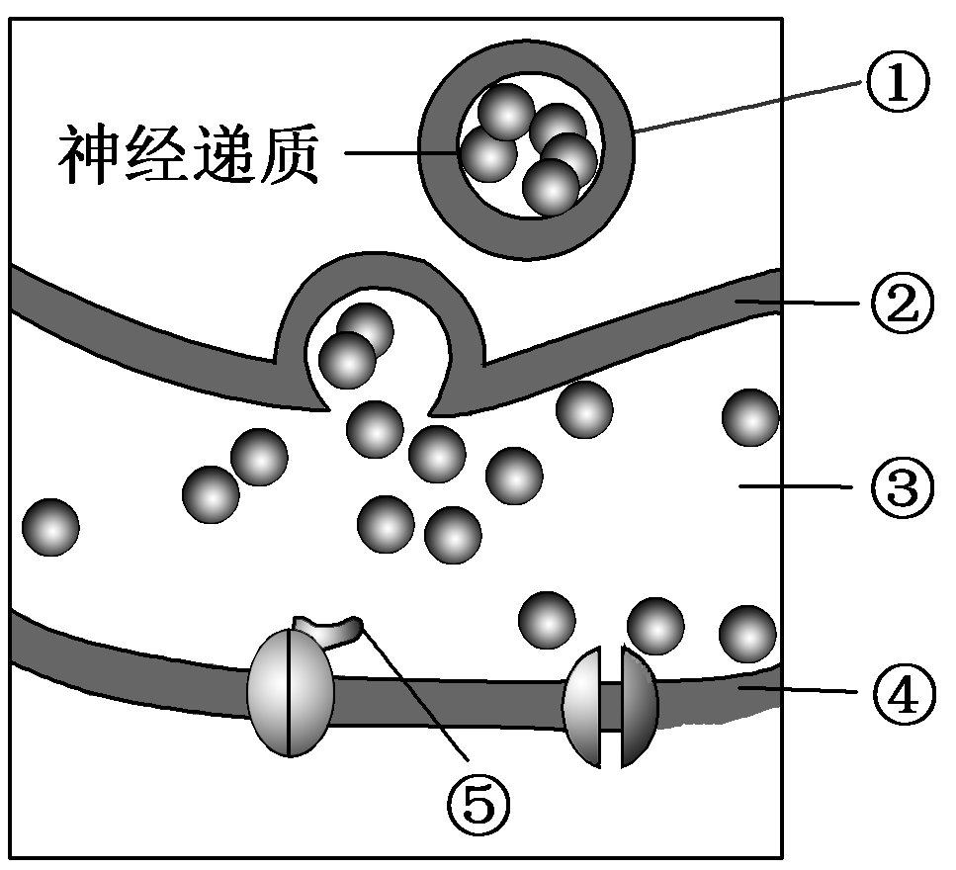
A．①的形成与高尔基体有关
B．②属于神经元的胞体膜
C．③处含有的神经递质越多，④处产生的动作电位就越大
D．⑤与神经递质结合后，④处膜电位变为外负内正
17．图1是神经元之间形成的一种环状连接方式，在图示位置给予一定强度的刺激后，测得膜内外电位变化如图2所示。图3中A、B代表两个神经元的局部放大，请据图回答相关问题：
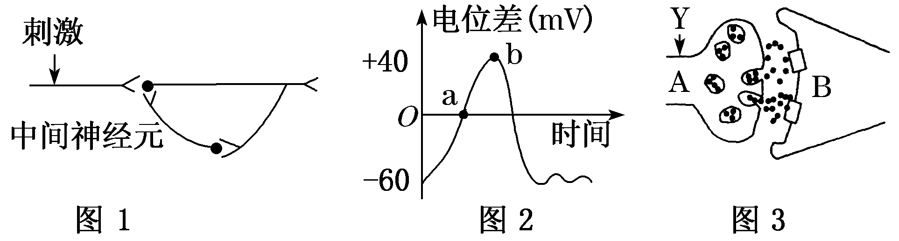
(1)兴奋在神经纤维上以__________的形式传导，若将离体神经纤维放置于高Na＋浓度海水中，图2中b点值将会________(填“变大”“变小”或“不变”)。
(2)图1中共有________个完整的突触，若图1中环状结构内各突触生理性质大体一致，则兴奋经该结构传递后持续时间将________(填“延长”“缩短”或“不变”)。
(3)在图3中，当神经元上Y点受到刺激产生兴奋时，细胞膜内外电位表现为____________，兴奋在两个神经元间的传递方向是________(用字母、箭头表示)。
(4)缩手反射属于__________反射。当我们取指血进行化验时，针刺破手指的皮肤，但我们并未将手指缩回，这说明一个反射弧中的低级神经中枢要接受__________________的控制。
18．(2017·江苏高考)图1、图2分别表示1 000 m持续全速游泳对女子运动员不同生理期雌二醇(一种雌激素)、胰岛素水平的影响。请据图回答下列问题：
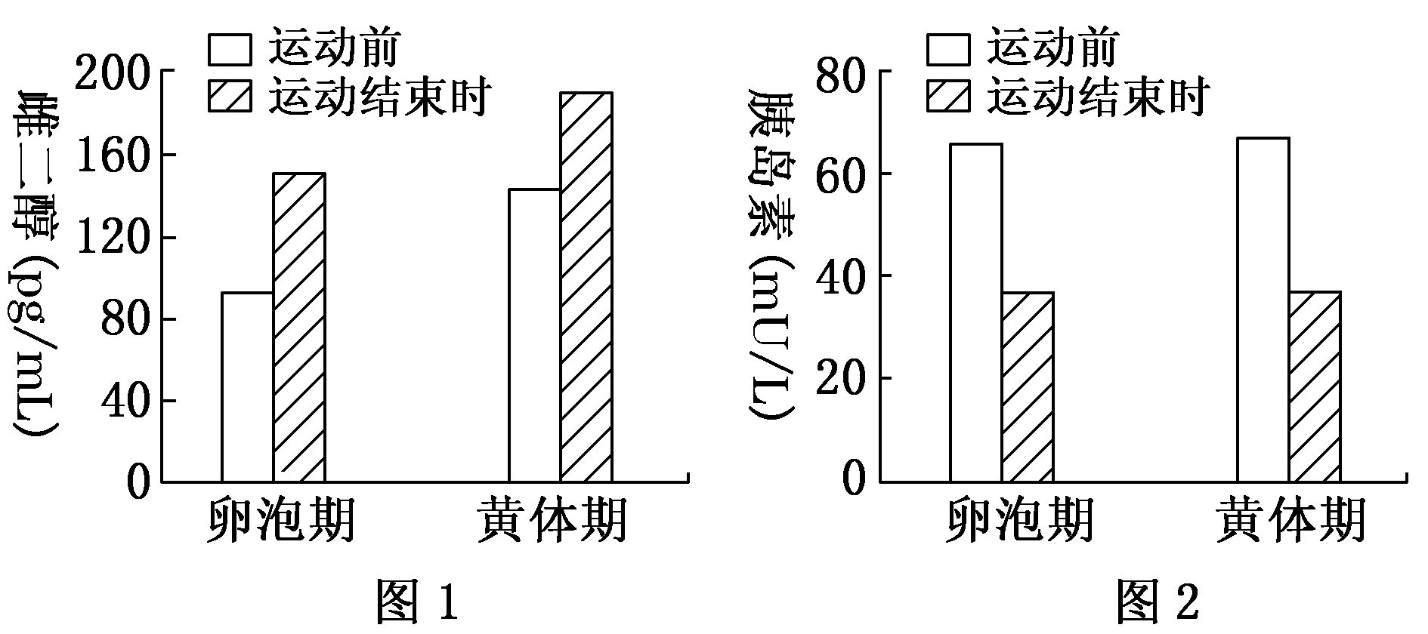
(1)雌二醇属于________类化合物。
(2)1 000 m持续全速游泳会使女子运动员雌二醇激素水平________。
(3)由图中检测结果可推测，影响雌二醇激素水平的因素有____________。
(4)1 000 m持续全速游泳影响女子运动员胰岛素水平，合理的解释有________(填下列字母)。
a．胰岛B细胞分泌活动受到抑制
b．收缩肌群对胰岛素的利用量增加
c．胰岛素为运动提供能量
d．血糖浓度升高导致胰岛素分泌量减少
(5)1 000 m持续全速游泳影响女子运动员胰岛素水平，有利于肝糖原分解和____________________________，以保持血糖浓度的相对稳定。
(6)葡萄糖转运载体(GLUT)有多个成员，其中对胰岛素敏感的是GLUT4。
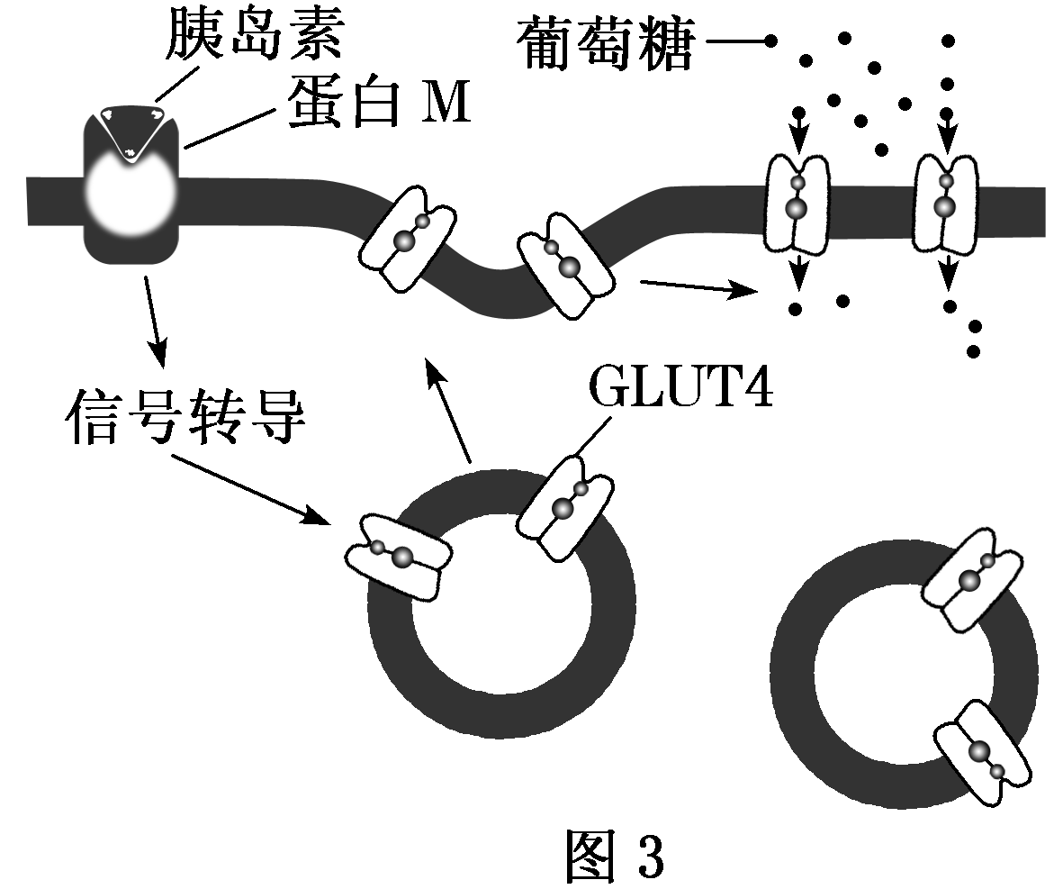
①GLUT1～3几乎分布于全身所有组织细胞，它们的生理功能不受胰岛素的影响，其生理意义在于________________________________________，以保证细胞生命活动的基本能量需要。
②据图3分析，当胰岛素与蛋白M结合之后，经过细胞内信号转导，引起________________________的融合，从而提高了细胞对葡萄糖的转运能力。
③结合图3分析，下列因素中可能会引发糖尿病的有________(填下列字母)。
a．体内产生蛋白M抗体
b．体内产生胰岛素抗体
c．信号转导蛋白缺失
d．胰高血糖素与其受体结合发生障碍
19．利用成年家兔探究甲状腺与体温的关系，实验设计及结果见表。请分析后回答问题：
实验组 | 实验处理 | 实验结果
一 | 注射甲状腺激素 | 体温偏高
二 | 注射促甲状腺激素 | 体温偏高
三 | 切除甲状腺 | 体温偏低
四 | 切除甲状腺后注射适量甲状腺激素 | 待测
五 | 切除甲状腺后注射适量促甲状腺激素 | 待测
(1)依据实验可以看出，甲状腺激素对细胞呼吸起______作用。
(2)预期第四组的实验结果是体温______。
(3)第五组的实验结果应是体温______，理由是________________________________________________________________
________________________________________________________________________。
(4)正常人体在______________的共同调节作用下，各器官、系统协调活动维持体温的相对稳定。

微专题13 神经、体液、免疫调节答案
1解析：选D ①为突触前膜，③为突触后膜，二者都是神经元细胞膜的一部分，A项正确。②为神经递质，进入突触间隙通过胞吐实现，需消耗能量，B项正确。神经递质发挥作用后会被快速清除，以避免下一个神经元持续性地兴奋或抑制，C项正确。兴奋性神经递质与突触后膜上的受体结合时，会使突触后膜的膜电位呈外负内正；抑制性神经递质与突触后膜上的受体结合时，不会使突触后膜的膜电位发生外负内正的变化，D项错误。
2解析：选C 神经纤维形成静息电位的主要原因是K＋的大量外流；bc段Na＋通过通道蛋白大量内流，属于协助扩散，不消耗能量；cd段K＋继续外流，此时细胞膜仍对K＋的通透性大，对Na＋的通透性小，K＋通道多处于开放状态，Na＋通道多处于关闭状态；动作电位的大小不会随着有效刺激强度的增加而增大，而是表现出全或无的特性。
3解析：选D 神经递质与受体结合不需要消耗能量；兴奋传导到③时，膜电位由内负外正转变为内正外负；神经递质在突触前膜释放的方式是胞吐；④突触后膜的膜电位变化与膜的选择透过性有关。
4解析：选D 效应器指传出神经末梢及其支配的肌肉或腺体，故效应器的活动包括腺体分泌和肌肉收缩，A正确；反射活动的完成需要经过完整的反射弧，效应器的结构受到损伤会影响反射活动的完成，B正确；突触后膜上有能与神经递质特异性结合的受体，神经递质通过与突触后膜受体的结合引起突触后膜的兴奋或抑制，C正确；兴奋在神经元之间的传递是单向的，因此同一反射弧中感受器先兴奋，效应器后兴奋，D错误。
5解析：选D 有机磷农药能使突触间隙中的乙酰胆碱酯酶(分解乙酰胆碱)活性受抑制，故乙酰胆碱无法分解，会持续作用于突触后膜，使c所在细胞持续兴奋，D正确。
6解析：选D a点为电流表①接线端之间的中点，刺激a点，电流表①不偏转，电流表②可能偏转2次，且方向相反；由于突触处信号单向传递，刺激c点，电流表①不偏转，电流表②可能偏转2次，且方向相反；同理，刺激d点，电流表①不偏转，由于突触处有突触延搁，电流表②可能发生2次偏转；刺激e点，电流表①不发生偏转，电流表②仅偏转1次。
7解析：选A 性激素属于固醇类物质，A错误；性激素可促进性原细胞减数分裂，促进生殖细胞的形成，B正确；性激素可促进生殖器官如睾丸的发育，C正确；该哺乳动物是季节性繁殖动物，在其繁殖季节性激素合成较多，故性激素的合成受环境因素影响，D正确。
8解析：选D 图中①②③依次为促甲状腺激素释放激素、促甲状腺激素和甲状腺激素，下丘脑和垂体能控制甲状腺的活动，血液中的甲状腺激素含量通过反馈调节影响下丘脑和垂体的分泌。人体长期缺碘时，甲状腺激素分泌不足，通过反馈作用使促甲状腺激素释放激素、促甲状腺激素分泌量增多；用③饲喂正常动物，血液中甲状腺激素含量较高，通过反馈作用使促甲状腺激素释放激素、促甲状腺激素分泌量减少；切除垂体，促甲状腺激素和甲状腺激素的分泌量减少，但促甲状腺激素释放激素的分泌量会增加。
9解析：选B 胸腺中由造血干细胞分裂分化产生的是T细胞，而不是效应T细胞；受到相同抗原的再次刺激后，记忆细胞可快速增殖分化产生相应的效应细胞，从而完成二次免疫应答；健康人的T细胞若直接移植给肿瘤患者，不仅不能提高患者的免疫力，还会使患者对外源T细胞发生免疫反应；制备单克隆抗体时，需要用经免疫的单一的B细胞和骨髓瘤细胞融合形成杂交瘤细胞。
10解析：选D HIV感染人体后可损伤多种免疫细胞，使人体的免疫力下降，故HIV感染人群比健康人群更易患甲型H1N1流感；HIV的高度变异性，使原疫苗对变异后的HIV不能起到免疫预防的作用；HIV蛋白是抗原，被HIV潜伏感染的细胞表面没有HIV蛋白，利于病毒逃避免疫系统的识别和攻击；HIV主要攻击T细胞，机体仍保留部分体液免疫应答，故能通过检测抗体来诊断HIV感染。
11解析：选A 抗病毒抗体可特异性地与血液中游离的病毒结合形成细胞集团或沉淀，经吞噬细胞处理消化掉，A错误；某些病毒如HIV可破坏其感染的T细胞从而造成免疫系统受损，造成获得性免疫缺陷病，B正确；B细胞识别病毒抗原且在淋巴因子作用下，可以增殖分化成浆细胞和记忆细胞，C正确；效应T细胞接触被病毒感染的细胞后，可引起被感染细胞的裂解，释放病毒，D正确。
12解析：选C T细胞和B细胞具有一定的分裂、分化能力，A正确；效应T细胞与靶细胞结合，使靶细胞裂解，暴露出病原体，B正确；浆细胞无法识别抗原，C错误；抗体有可能与自身物质结合，引起免疫失调，如过敏反应和自身免疫病，D正确。
13解析：选B 细胞①为吞噬细胞，能识别大多数病菌，但无特异性识别功能，吞噬病菌体现了生物膜的流动性，A错误；细胞②为T细胞，细胞①将抗原呈递给细胞②，体现了细胞膜的信息交流功能，B正确；免疫活性物质来自免疫细胞或者其他细胞，如溶菌酶可来自唾液腺细胞、泪腺细胞等，C错误；细胞②为T细胞，细胞③为B细胞，T细胞在体液免疫和细胞免疫中均发挥作用，而B细胞只在体液免疫中发挥作用，D错误。
14解析：选C 兴奋传导到图甲中a处时，突触小体中的突触小泡释放神经递质作用于b处，引起下一个神经元兴奋或抑制，故a处完成的信号转变为电信号→化学信号，A错误；神经递质由突触前膜释放作用于突触后膜上的受体，使下一个神经元产生兴奋或抑制，故图甲中的a兴奋不一定会使b兴奋，b处不一定产生动作电位，B错误；动作电位形成的原因是Na＋大量内流，若将该神经细胞置于低Na＋溶液中，则Na＋内流减少，③位点将向下移动，图乙所示膜电位的峰值会低于＋40 mV，C正确；处于图乙中的②状态时为细胞产生动作电位的过程，此过程中Na＋通过协助扩散的方式进入细胞，D错误。
15解析：选C 人体内的生长激素随着年龄的增长而分泌量趋于减少，所以成年后生长激素不是不再分泌，而是分泌量减少；胰岛素是人体内唯一能降低血糖的激素；体液调节具有反应速度缓慢，作用范围较广，持续时间长等特点；神经中枢除了可通过发出神经冲动的方式调节相关器官的生理活动外，还可以通过释放激素来调节相关器官的生理活动，如下丘脑的某些神经细胞可分泌某些激素调节垂体等器官的活动。
16解析：选A ①突触小泡的形成与高尔基体有关；②突触前膜属于神经元的轴突膜；③突触间隙处含有的神经递质可以作用于突触后膜，使其产生动作电位，但当动作电位达到阈值时，再多的神经递质刺激，动作电位也不再随之增大；⑤受体与兴奋性神经递质结合后，④突触后膜处膜电位变为外负内正，若为抑制性递质，膜电位仍然为外正内负。
17答案：(1)电信号 变大 (2)3 延长 (3)外负内正
A→B (4)非条件 高级神经中枢(大脑皮层)
18答案：(1)脂质(或固醇) (2)升高 (3)生理期、运动 (4)a、b (5)脂肪等非糖物质转化为葡萄糖 (6)①维持细胞对葡萄糖的基础转运量 ②含GLUT4的囊泡与细胞膜 ③a、b、c
19答案：(1)促进 (2)正常 (3)偏低 促甲状腺激素的功能是促进甲状腺的分泌，现已切除甲状腺，促甲状腺激素无法发挥作用，体内因缺乏甲状腺激素，而使机体代谢减慢、体温降低 (4)神经—体液

